Software
Libre | Propietario
- VENTAJAS DEL SOFTWARE LIBRE:  - El usuario no comete delito por tenerlo o usarlo.  - Amplísima gama y variedad de herramientas libres.  - Actualizaciones periódicas con lata frecuencia.  - 100% libre de virus.  - Altísimo nivel de estabilidad comprobada.  - Protege y defiende la SOBERANIA.  - Tiene una gran comunidad de apoyo y soporte.  - Diversidad de soluciones informáticas.  - Flexibilidad de las soluciones informáticas.  - Independencia tecnológica. | - VENTAJAS DEL SOFTWARE PROPIETARIO:  - Propiedad y decisión de uso del software por parte de la empresa.  - Soporte para todo tipo de hardware.  - Mejor acabado de la mayoría de aplicaciones.  - Las aplicaciones número uno son propietarias.  - Menor necesidad de técnicos especializados.  - El ocio para ordenadores personales está destinado al mercado propietario.  - Mayor mercado laboral actual.  - Mejor protección de las obras con copyright.  - Unificación de productos.  - Facilidad de adquisición (puede venir preinstalado con la compra del PC, o encontrarlo fácilmente en las tiendas).  - Existencia de programas diseñados específicamente para desarrollar una tarea.  - Las empresas que desarrollan este tipo de software son por lo general grandes y pueden dedicar muchos recursos, sobretodo económicos, en el desarrollo e investigación.  - Interfaces gráficas mejor diseñadas.  - Más compatibilidad en el terreno de multimedia y juegos.  - Mayor compatibilidad con el hardware.
- DESVENTAJAS DEL SOFTWARE LIBRE:  - El hardware debe ser de calidad y estándares abiertos.  - Carece de una estructura ampliada mercadeo (marketing).  - Algunas aplicaciones específicas no están en el mercado.  - Requiere profesionales debidamente calificados para la administración del sistema (es un sistema administrado).  - Dificultad en el intercambio de archivos.  - Algunas aplicaciones (bajo Linux) pueden llegar a ser algo complicadas de instalar.  - Inexistencia de garantía por parte del autor.  - Interfaces gráficas menos amigables.  - Poca estabilidad y flexibilidad en el campo de multimedia y juegos.  - Menor compatibilidad con el hardware. | - DESVENTAJAS DEL SOFTWARE PROPIETARIO:  - No existen aplicaciones para todas las plataformas (Windows y Mac OS).  - Imposibilidad de copia.  - Imposibilidad de modifación.  - Restricciones en el uso (marcadas por la licencia).  - Imposibilidad de redistribución.  - Por lo general suelen ser menos seguras.  - El coste de las aplicaciones es mayor.  - El soporte de la aplicación es exclusivo del propietario.  - El usuario que adquiere software propietario depende al 100% de la empresa propietaria.

Hojas de calculo
Libre Office Calc | Microsoft Excel
Libre | Propietario

Sistema operativo
Linux | Windows 8
Libre | Propietario

Procesador de texto
Open office | Microsoft office
Libre | Propietario
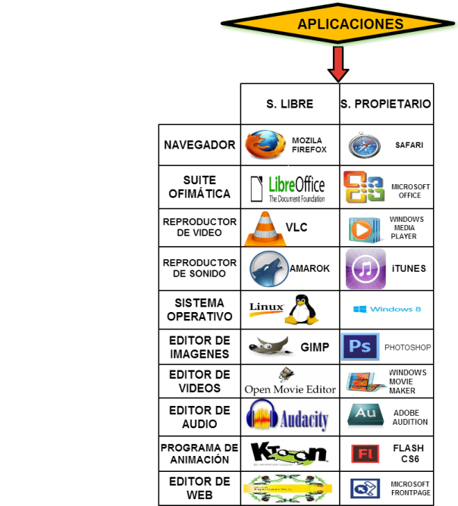

LISTA DE CORREO:

Es Uno de los servicios más usados en Internet. Permite que las Personas envíen Mensajes a uno o más Receptores

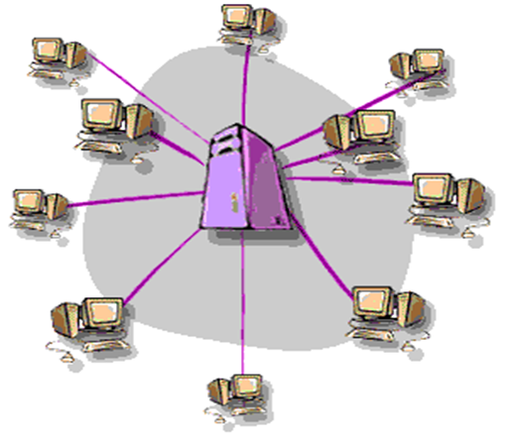
Funciona de Forma Automática Mediante el uso de un Gestor de Lista de Correo y Una Dirección de otro Correo Electrónico
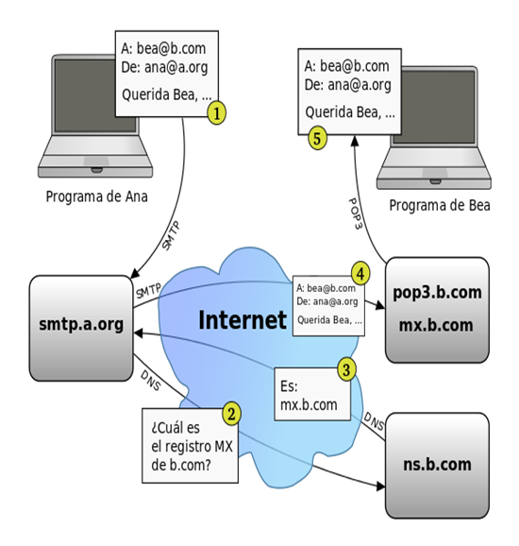

Como Crear un Correo?
- Ingresar a una Pagina de Gestor de Texto
- Dar Clic en Registrar
- Llenar todos los Datos que se Solicitan

Gestor de Correo
Un Gestor de correos electrónicos es un programa que nos va a permitir, como su nombre indica, gestionar o trabajar con diferentes cuentas de correo electrónico a la vez.
Por tanto, desde este programa, podremos configurar varias cuentas de correo electrónico y revisarlas, contestar e-mails, etc., sin necesidad de acceder a la web de cada una de nuestras cuentas de correo electrónico.
Entre los 4 mejores se encuentran

Kmail es un ligero y sencillo gestor de correos que nos facilitará las cosas. Podrás escribir y recibir emails, filtrar correos no deseados etc. La idea es combinarlo con otras aplicaciones como KOrganizer, Kadressbook etc.

Claws está pensado para ser una herramienta básica para responder y recibir correos con rapidez, de manera sencilla. Eso no quita para que podamos configurarlo a nuestro gusto. A veces lo más simple es lo mejor.

Balsa es el equilibrio perfecto entre sencillez y configurabilidad. No se necesitan muchas opciones para leer el correo, así que Balsa se limita a hacer bien lo que tiene que hacer. Muy recomendable si quieres un gestor ligero dedicado exclusivamente a los correos.

Evolution es mucho más que un simple gestor de correo, porque incluye además, herramientas como: calendarios, direcciones de contactos, agendas etc. Además es altamente configurable, compatible con casi todos los protocolos de correo y su diseño es accesible y ameno. De lo mejorcito que podrás usar.

Prioridad de Mensajes

